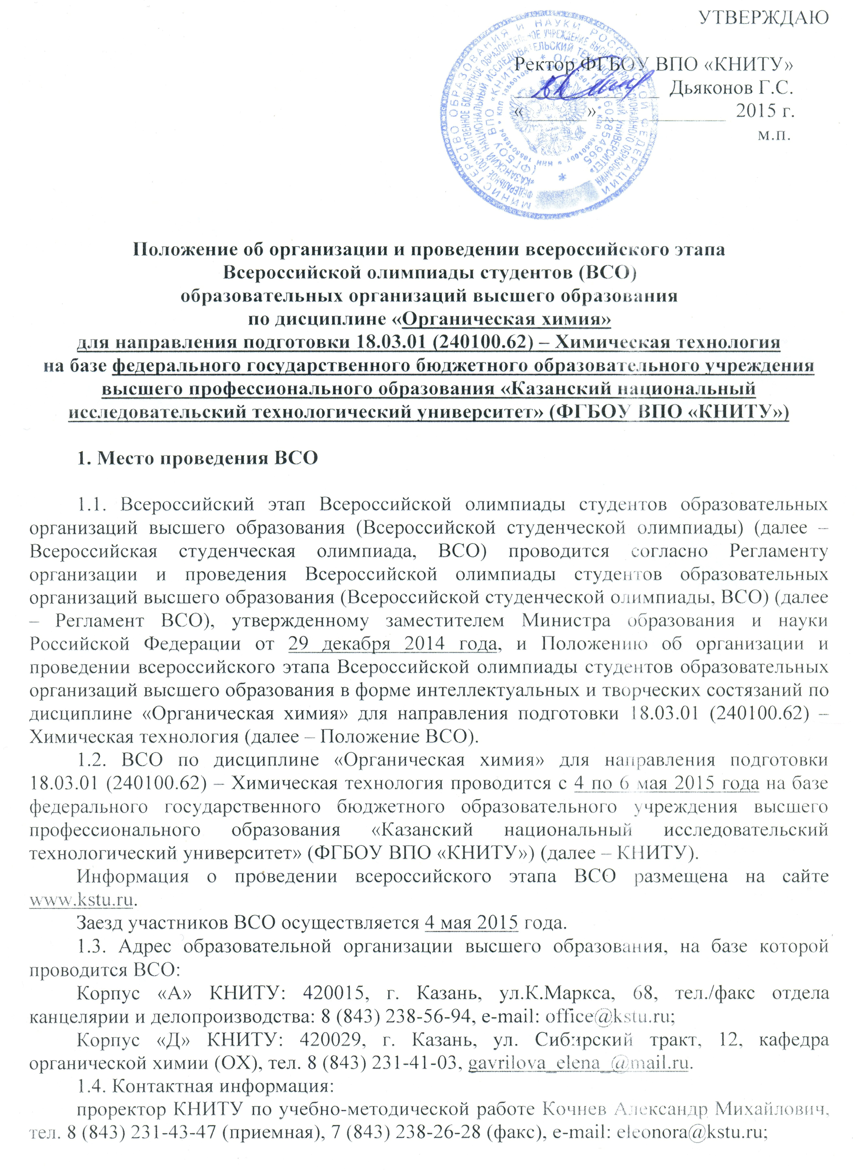

директор студенческого научно-технологического общества «Научно-исследовательская работа студентов» КНИТУ (НИРС – СНТО) Гуревич Петр Аронович, 8 (843) 231-41-71, e-mail: petr_gurevich@mail.ru;

заместитель заведующего кафедрой органической химии Гаврилова Елена Леонидовна, тел./факс 8 (843) 231-41-03, e-mail: oochimkstu@mail.ru;

доцент кафедры органической химии Сайфутдинова Мария Николаевна, тел. 8 (927) 400-77-23, e-mail: oochimkstu@mail.ru.
1.5. Способ прибытия к месту проживания (хостел «Зебра») участников ВСО:
проезд от центрального ж/д вокзала «Казань-1», ост. «Ж/д вокзал» автобусами № 10, 10а, ост. «ЦУМ» автобусом № 35; от ж/д вокзала «Казань-2», ост. «Метро «Северный вокзал»» автобусами № 18, 40, 43, 62, 76; от автовокзала «Казанский» автобусом № 54 до остановки «39-й квартал».
Организатором предусматривается доставка участников ВСО от места проживания к месту проведения мероприятий олимпиады.
Самостоятельное прибытие от места проживания (хостел «Зебра») до места проведения ВСО от остановки «39-й квартал» автобусами № 10, 18 до остановки «ул. А. Попова».
1.6.Предварительная заявка на участие в олимпиаде представляется организаторам не позднее 12 апреля 2015 г. на адрес электронной почты организаторов oochimkstu@mail.ru по форме, представленной в информационном письме о проведении олимпиады. Официальная заявка на участие в ВСО (Форма № 1 и № 2 в Приложении к настоящему Положению ВСО) представляется не позднее 26 апреля 2014 года по адресу: 420029, г. Казань, ул. Сибирский тракт, 12, корпус «Д» КНИТУ, кафедра органической химии (ОХ), тел. 8 (843) 231-41-03, e-mail: oochimkstu@mail.ru.

2. Участники ВСО

2.1. К участию во всероссийском этапе ВСО допускаются студенты, участники, победители и призеры отборочных этапов ВСО.
2.2. К участию в ВСО допускаются граждане Российской Федерации, обучающиеся по направлению подготовки 18.03.01 (240100.62) – Химическая технология в организациях высшего образования в текущем учебном году или закончившие обучение в прошедшем году в возрасте до 25 лет включительно на дату проведения.
2.3. Участники ВСО обязаны пройти регистрацию по установленной форме в Казанском национальном исследовательском технологическом университете и на интернет-сайте ВСО по адресу www.vso-mon.ru.
2.4. Участники ВСО должны иметь при себе: студенческий билет, паспорт, справку с места учебы с указанием направления подготовки 18.03.01 (240100.62) – Химическая технология, заверенную подписью руководителем образовательной организации высшего образования и печатью, копию первого листа Лицензии на право ведения образовательной деятельности образовательной организации высшего образования, в которой обучается, личное заявление о согласии на обработку его персональных данных (Форма № 3 в Приложении к настоящему Положению ВСО), ИНН, страховое свидетельство, медицинский полис, халат.
2.5. Участники ВСО предварительно открывают счет на свое имя в отделении Сбербанка России по месту жительства.
Победитель и призеры (II и III места) ВСО должны предоставить реквизиты отделения Сбербанка России (город, № отделения, БИК, ИНН, Кор./счет отделения) и номер личного лицевого счета. Также необходима информация об адресе их проживания (прописка по паспорту или регистрации) с указанием индекса, моб. и дом. телефона, моб. телефона родителей.
2.6. В период участия в мероприятиях ВСО, участники должны придерживаться делового стиля одежды и поведения.
2.7. Лица, сопровождающие участников ВСО, несут ответственность за поведение, жизнь и безопасность студентов в пути следования и в период проведения мероприятий ВСО.

3. Организация проживания и питания участников ВСО

3.1. Питание, культурная программа, медицинское и транспортное обслуживание участников ВСО обеспечивается организатором за счет организационных взносов, собственных средств вуза, на базе которого проводится ВСО, и иных средств. Организационный взнос перечисляется образовательной организацией высшего образования, студенты которой являются участниками ВСО.
3.2. Проживание участников ВСО осуществляется в хостеле «Зебра» по адресу: Казань, пр. Ф. Амирхана, д. 18а. Стоимость проживания в 12-, 10- и 8-ми местных номерах – 450, в 6-ти местном –550 руб/сут.
3.3. Бронирование мест размещения участников ВСО осуществляется через организаторов по e-mail: oochimkstu@mail.ru.
3.4. Оплата проживания участников ВСО производится в соответствии с условиями размещения и сроком проживания.

4. Структура и содержание заданий ВСО

4.1. ВСО по дисциплине «Органическая химия» для направления подготовки 18.03.01 (240100.620) – Химическая технология, включает выполнение теоретических и практических конкурсных заданий, содержание которых соответствует ФГОС ВПО по дисциплине «Органическая химия» для направления подготовки 18.03.01 (240100.620) – Химическая технология.
4.2. Выполнение всех видов конкурсных заданий оценивается по критерию – 100 баллов.
4.3. Для проведения каждого вида конкурсных заданий готовится один вариант заданий.
4.4. Содержание и порядок проведения теоретического конкурсного задания:
- на выполнение теоретического задания отводится 240 мин;
- теоретическое задание включает в себя вопросы, касающиеся номенклатуры органических соединений; синтеза органических соединений и механизмов реакций;
- теоретическое задание максимально оценивается 80 баллов.
4.5. Содержание и порядок проведения практического конкурсного задания:
- практический этап представляет собой экспериментальную задачу, касающуюся химических свойств углеводов;
- на выполнение практического задания отводится 240 мин;
- практическое задание максимально оценивается 20 баллов.
4.6. Для подготовки к выполнению конкурсных заданий ВСО рекомендуется следующий перечень литературы:
1. Петров, А. А., Бальян Х. В., Трощенко А. Т. Органическая химия. Под ред. Стадничука М. Д. - 5-е изд., перераб. и доп. - СПб.: «Иван Федоров», 2002. — 624 с.

2. Травень В.Ф. Органическая химия. В 2-х томах. М.: Академкнига. Т.1. - 2004, 727 с., Т.2. - 2004, 582 с.
3. Марч Дж. Органическая химия. М.: Мир, 1987, т. 1-4.

4. Беккер Г. Введение в электронную теорию органических реакций. М.: Мир, 1977. - 658 с.

